Наименование товара, работ, услуг | Требования, установленные к функциональным, техническим, качественным характеристикам товара, входящего в объект закупки (показатели, в соответствии с которыми будет устанавливаться соответствие)
 | Показатель (наименование комплектующего, технического параметра и т.п.) | Описание, значение
Балансир Дельфин И.01-004  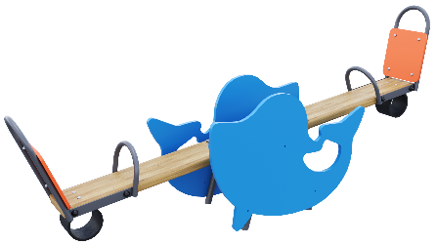 | Высота от уровня площадки, мм | 780
 | Длина, мм | 2210
 | Ширина, мм | 390
 | Описание
 | Каркас основания
 | Металлическая труба  Диаметр  Толщина стенки, мм | 33,5  3,2
 | Металлическая труба  Диаметр  Толщина стенки, мм | 26,8  2,8
 | Лист металлический, Толщина, мм | 2 и 5 мм
 | Качающаяся опора
 | Размер, мм | 2000х184
 | Доска хвойных пород, сечение, мм | 38х184
 | Спинка
 | Размер, мм  Фанера марки ФСФ влагостойкая сорт 2/2.  (шлифованная с двух сторон)  Толщина, мм  кромки фанеры шлифованы  кромки фанеры закруглены | 250х270  наличие  15  наличие  наличие
 | Каркас сиденья и спинки
 | Металлическая труба  размер, мм  Толщина стенки, мм | 22  1,5
 | Лист металлический  Толщина, мм | 2
 | Каркас сиденья и спинки соединен в общую  конструкцию с качающейся опорой с помощью  шурупов 8х40 | Наличие
 | Демпфер
 | Транспортерная резиновая лента  Толщина, мм | 10
 | Декоративная фанерная накладка
 | Выполнена в виде Дельфина | наличие
 | Фанера марки ФСФ влагостойкая сорт 2/2.  (шлифованная с двух сторон)  Толщина, мм  кромки фанеры шлифованы  кромки фанеры закруглены | Наличие  15  наличие  наличие
 | Комплектация
 | Каркас основания, шт. | 1
 | Качающаяся опора, шт. | 1
 | Декоративная фанерная накладка, шт. | 2
 | Конструктивные особенности
 | Качалка конструктивно состоит из металлического каркаса основания ,2х сиденьев, 2х спинок и качающейся опоры. | наличие
 | Все метизы оцинкованы. | наличие
 | Все резьбовые соединения закрыты разноцветными пластиковыми заглушками. | наличие
 | Все сварные швы и острые металлические кромки скруглены по радиусу не менее 3мм. | наличие
 | Все углы фанерных и деревянных деталей скруглены по радиусу не менее 20мм. Кромки скруглены по R=5мм. | наличие
 | Окраска
 | Металлические элементы | Для покрытия изделий из стали используется экологически чистое, обладающее хорошей устойчивостью к старению в атмосферных условиях, стабильностью цвета антикоррозийное, выдерживающее широкий диапазон температур порошковое окрашивание.
 | Фанера | Окрашенная двухкомпонентной краской стойкой к сложным погодным условиям, истиранию, устойчивой к воздействию ультрафиолета и влаги.
 | Дерево | Грунт + двухкомпонентная краска стойкая к сложным погодным условиям, истиранию, устойчивой к воздействию ультрафиолета и влаги.

